В нашей школе

**17 сентября**

состоялись Выборы **кандидата в Депутаты Городской Думы школьников!**

Участие в Выборах приняли ребята, достигшие 14 лет, - 113 человек.

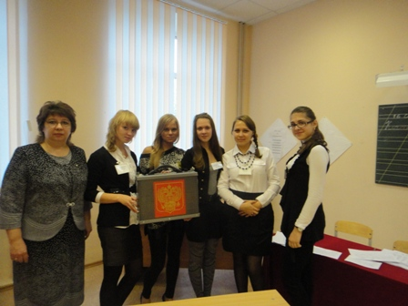

Результаты Выборов **Депутата Городской Думы школьников** таковы:

**1**. **Бетинская Екатерина** – 8б класс – 40 голосов;

**2**.**Потеряева Алина** – 9а класс- 11 голосов;

**3.Наумова Анна** – 10а класс – 35 голосов;

**4.Немилостивый Сергей** – 11а класс- 23 голоса.

**ПОЗДРАВЛЯЕМ**

**ЕКАТЕРИНУ БЕТИНСКУЮ!**

**УБЕЖДЕНЫ, ЧТО ЕКАТЕРИНА ДОСТОЙНО БУДЕТ ПРЕДСТАВЛЯТЬ ЧЕСТЬ ШКОЛЫ НА УРОВНЕ ГОРОДА**